## **I.I.S. “Euganeo” di Este**

# Relazione

n° 2….

### Laboratorio

### di Elettronica



Data

30 /10/23

__**Tognetto Giulio**_________________

Cognome e Nome

Classe

_**3BI**______

#### Titolo : Primo principio di Kirchhoff

**Scopo:** **Verificare il primo principio di Kirchhoff**

|  |  |  |  |  |  |  |  |  |  |  |  |  |  |  |  |  |  |  |  |  |  |  |  |  |  |  |  |  |  |  |  |  |  |
| --- | --- | --- | --- | --- | --- | --- | --- | --- | --- | --- | --- | --- | --- | --- | --- | --- | --- | --- | --- | --- | --- | --- | --- | --- | --- | --- | --- | --- | --- | --- | --- | --- | --- |
|  |  |  |  |  |  |  |  |  | **S** | **C** | **H** | **E** | **M** | **A** |  | **E** | **L** | **E** | **T** | **T** | **R** | **I** | **C** | **O** |  |  |  |  |  |  |  |  |  |



**SCHEMA DI MONTAGGIO**

+

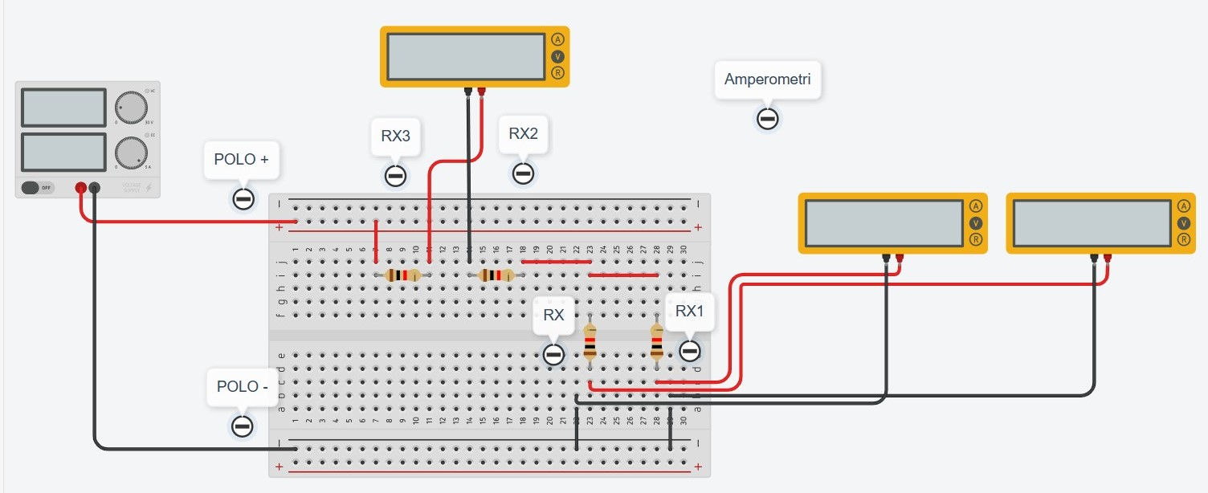

# **Elenco strumenti, componenti ed apparecchiatura:**

***Generatore (1740/LAE), 3 multimetri(1708/LAE), breadboard, cavi, 3 resistenze***

## **Tabelle**

|  |  |  |  |  |
| --- | --- | --- | --- | --- |
| **E(volt)** | **I1 (mA)** | **I2(mA)** | **I3 (mA)** | **Itot (mA)** |
| 10 | 1,57 | 0,09 | 0,71 | 2,37 |
| 12 | 1,90 | 1,0 | 0,85 | 3,75 |
| 15 | 2,33 | 1,3 | 1,05 | 4,68 |

**Principi teorici /** **calcoli di dimensionamento**

∑I=0

Itot=I1+I2+I3

Rx=1,2kΩ +/- 5%

Rx1=1,0kΩ +/- 5%

Rx2=3,9kΩ +/- 5%

Rx3=2,0kΩ +/- 5%

Rx-x1=(1,2*1)/(1,2+1)= 540Ω

RA-B=540+3900+2000= 6440Ω

**Svolgimento della prova**

Dopo la consegna dei resistori abbiamo calcolato i valori delle resistenze. Montato il circuito, abbiamo misurato i valori delle tensioni (riportati nella tabella)

**Relazione: osservazioni e conclusioni**

*• i risultati ottenuti sono ragionevoli?   
 • sono coerenti con quanto previsto dalla teoria?   
 • quali sono i motivi per cui i risultati ottenuti non coincidono con quelli teorici calcolati?   
 • quali strumenti occorrerebbe sostituire o quali metodiche modificare per ottenere risultati più accurati?*

I risultati ottenuti sembrano ragionevoli e coerenti con la teoria, non abbiamo avuto problemi, come si può verificare dalla tabella il primo principio di kirchhoff è stato rispettato

**Considerazioni del docente e voto**

|  |  |  |  |  |  |  |  |  |  |  |  |  |  |  |  |  |  |  |  |  |  |  |  |  |  |  |  |  |  |  |  |  |  |
| --- | --- | --- | --- | --- | --- | --- | --- | --- | --- | --- | --- | --- | --- | --- | --- | --- | --- | --- | --- | --- | --- | --- | --- | --- | --- | --- | --- | --- | --- | --- | --- | --- | --- |
|  |  |  |  |  |  |  |  |  |  |  |  |  |  |  |  |  |  |  |  |  |  |  |  |  |  |  |  |  |  |  |  |  |  |
|  |  |  |  |  |  |  |  |  |  |  |  |  |  |  |  |  |  |  |  |  |  |  |  |  |  |  |  |  |  |  |  |  |  |
|  |  |  |  |  |  |  |  |  |  |  |  |  |  |  |  |  |  |  |  |  |  |  |  |  |  |  |  |  |  |  |  |  |  |
|  |  |  |  |  |  |  |  |  |  |  |  |  |  |  |  |  |  |  |  |  |  |  |  |  |  |  |  |  |  |  |  |  |  |
|  |  |  |  |  |  |  |  |  |  |  |  |  |  |  |  |  |  |  |  |  |  |  |  |  |  |  |  |  |  |  |  |  |  |
|  |  |  |  |  |  |  |  |  |  |  |  |  |  |  |  |  |  |  |  |  |  |  |  |  |  |  |  |  |  |  |  |  |  |
|  |  |  |  |  |  |  |  |  |  |  |  |  |  |  |  |  |  |  |  |  |  |  |  |  |  |  |  |  |  |  |  |  |  |
|  |  |  |  |  |  |  |  |  |  |  |  |  |  |  |  |  |  |  |  |  |  |  |  |  |  |  |  |  |  |  |  |  |  |
|  |  |  |  |  |  |  |  |  |  |  |  |  |  |  |  |  |  |  |  |  |  |  |  |  |  |  |  |  |  |  |  |  |  |